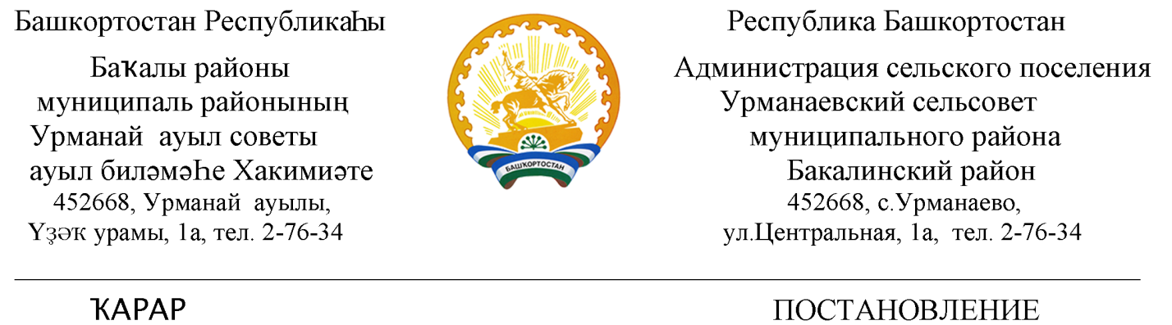

12 май 2017 й № 21 12 мая 2017 г

Об организации мест массового отдыха на воде

в купальный сезон 2017 года в сельском поселении Урманаевский сельсовет муниципального района Бакалинский район
Республики Башкортостан

В целях качественной подготовки к выполнению мероприятий по обеспечению безопасности людей на водных объектах сельского поселения Урманаевский сельсовет муниципального района Бакалинский район Республики Башкортостан в купальный сезон 2017 года в соответствии со статьями 14, 15 и 16 Федерального закона от 6 октября 2003 года № 131-ФЗ «Об общих принципах организации местного самоуправления в Российской Федерации», постановления Правительства Республики Башкортостан от 17 июня 2013 года № 246 «Об утверждении Правил охраны жизни людей на воде в Республике Башкортостан и Правил пользования водными объектами для плавания на маломерных судах в Республике Башкортостан», администрация сельского поселения
ПОСТАНОВЛЯЕТ:
- Утвердить План мероприятий по организации мест массового отдыха на воде в купальный сезон 2017 года в сельском поселении Урманаевский сельсовет муниципального района Бакалинский район (приложение № 1) и Перечень мер по обеспечению безопасности населения в местах массового отдыха на водных объектах сельского поселения Урманаевский сельсовет муниципального района Бакалинский район (приложение № 2).
- провести мероприятия по обеспечению безопасности населения при пользовании водоёмами;
- отвести земли под места массового отдыха на воде;
- запретить купание в неустановленных для этого местах путём предупреждения и выставления знаков (аншлагов), запрещающих купание;
- закрепить ответственных лиц за местами массового отдыха граждан.
- Директору МОБУ СОШ с.Урманаево – Карамуллину А.Ф. предусмотреть до начала летних каникул дополнительное обучение учащихся правилам поведения на воде в рамках учебной программы курса «Основы безопасности жизнедеятельности», при проведении классных мероприятий, а также в период летней оздоровительной работы с детьми.
- Организовать разъяснительную работу среди населения по профилактике и предупреждению несчастных случаев на воде.
- В целях наведения и поддержания санитарного порядка на берегах водоемов, развития общественной активности и бережного отношения граждан к природе, в первую очередь в местах предполагаемого массового отдыха людей на воде, принять участие во Всероссийской акции МЧС России «Чистый берег» в период с 13 по 21 мая 2017 года.
- Контроль за исполнением настоящего Постановления оставляю за собой.

Глава администрации
сельского поселения
Урманаевский Сельсовет
муниципального района
Бакалинский район
Республики Башкортостан З.З. Халисова

Приложение № 1

Утвержден
постановлением администрации
Урманаевский сельсовет
от 12 мая 2017 года №21

План мероприятий

по организации мест массового отдыха на воде

в купальный сезон 2017 года

в СП Урманаевский сельсовет
№  п/п | Наименование мероприятий | Срок исполнения | Исполнители | Отметка о выполнении
1. | Провести заседание по вопросам организации и обеспечения безопасности в местах массового отдыха на водоёмах. | май | Глава СП
2. | На сайте администрации опубликовать постановление администрации сельского поселения о мерах по охране жизни людей на воде. | май | Администрация СП
3. | Принять участие во Всероссийской акции МЧС России «Чистый берег» | с 13 по 21 мая | Администрация СП, бюджетные учреждения
4. | Провести на территории сельского поселения, совместно с водопользователями, мероприятия по обеспечению безопасности населения при пользовании водоёмами и осуществить отвод земли под места массового отдыха на воде. Запретить купание в не установленных местах путём предупреждения и выставления знаков, запрещающих купание. | май-сентябрь | глава администраций сельского поселения
5. | Приобрести агитационные листовки и плакаты по правилам поведения на воде и оборудовать соответствующие щиты в населённых пунктах. | май | глава администраций сельского поселения
6. | Провести техническое освидетельствование мест массового отдыха на воде с участием инспекторов Государственной инспекции по маломерным судам (ГИМС) МЧС России по Республике Башкортостан и органов Федерального надзора. | май | глава администраций сельского поселения
7. | Места массового отдыха оборудовать в соответствии с предъявляемыми к ним требованиями, спасательными средствами (сертифицированными и предназначенными для спасения) и выставить обученных матросов-спасателей. | май | глава администраций сельского поселения
8. | Для организации патрулирования и оказания помощи приобрести лодки, спасательные круги, другое необходимое оборудование. | май | глава администраций сельского поселения

Приложение № 2

Утвержден
постановлением администрации
Урманаевский сельсовет
от 12 мая 2017 года №21

Перечень

мер по обеспечению безопасности населения в местах массового отдыха

на водоёмах сельского поселения Урманаевский сельсовет муниципального района Бакалинский район

- Водопользователи, дружинники и участковые проводят на пляжах и в других местах массового отдыха разъяснительную работу по предупреждению несчастных случаев с людьми на воде с использованием мегафонов, стендов и фотовитрин с пропагандистским материалом и др.
- Указания работников ГИМС МЧС России по Республике Башкортостан, спасателей, сотрудников полиции в части обеспечения безопасности людей и поддержания правопорядка на пляжах и других местах массового отдыха являются обязательными для водопользователей (владельцев пляжей) и граждан.
- Каждый гражданин обязан оказать посильную помощь людям, терпящим бедствие на воде.
- На пляжах и других местах массового отдыха запрещается:
- купаться в местах, где выставлены щиты (аншлаги) с предупреждающими и запрещающими знаками и надписями;
- заплывать за буйки, обозначающие границы плавания;
- подплывать к вёсельным лодкам и другим плавсредствам, прыгать с не приспособленных для этих целей сооружений в воду;
- загрязнять и засорять водоёмы и берега;
- купаться в состоянии алкогольного опьянения;
- приводить с собой собак и других животных;
- играть с мячом в спортивные игры в не отведённых для этих целей местах, а также допускать шалости, связанные с нырянием и захватом купающихся и др., подавать крики ложной тревоги;
- плавать на досках, брёвнах, лежаках, автомобильных камерах, надувных матрацах и т.д.
- Обучение людей плаванию должно проводиться в специально отведённых местах. Ответственность за безопасность обучаемых несёт преподаватель (инструктор, тренер), проводящий обучение или тренировку.
- Взрослые обязаны не допускать купания детей в не установленных местах, их шалостей на воде, плавания на неприспособленных для этого средствах (предметах) и других нарушений.

